國立臺灣歷史博物館
「自在飛翔的心靈世界」特殊群體藝文展演計畫
- 活動宗旨：
國立臺灣歷史博物館（以下稱「臺史博」）以「同心守護家園臺灣、共創多元和諧社會」為願景，以營造一座「誕生知識、快樂學習、友善平權、屬於全體臺灣人的歷史博物館」為使命，與社會大眾共享博物館資源，更盼作為轉換知識的橋樑、創造平等參與的平臺，提供各社會群體發聲的機會與相互了解、相互體認自我價值的管道，擬每季邀請特殊群體或社會公益團體至館進行藝文展演活動，期能促進平權與和諧社會。
特殊群體朋友用才藝表演突破障礙與困難，臺史博是一方舞台，邀請大家來欣賞生命的精彩！
- 指導單位：文化部
- 主辦單位：國立臺灣歷史博物館、臺南市腦性麻痺之友協會
- 活動時間：105年3月27日
- 活動地點：國立臺灣歷史博物館（臺南市安南區長和路一段250號）
- 活動內容：
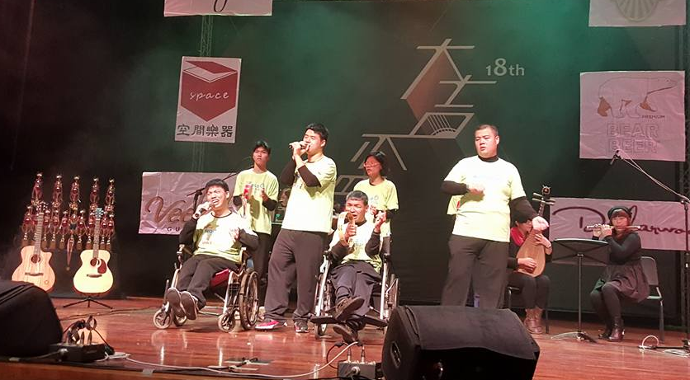 | 上午10:30 「築夢樂團」樂舞表演  時間：3月27日（星期日）上午10:30~11:30  地點：臺史博展示教育大樓大廳  名額：自由入座，歡迎踴躍參加！
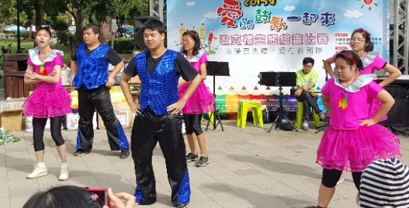 | 下午2:00 「愛飛翔舞團」樂舞表演  時間：3月27日（星期日）下午2:00~2:30  地點：臺史博展示教育大樓大廳  名額：自由入座，歡迎踴躍參加！
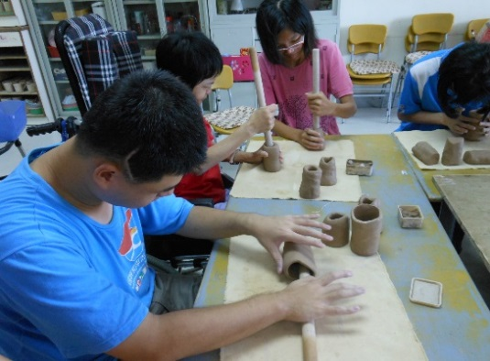 | 下午2:30 「陶藝工坊」親子DIY活動  時間：3月27日（星期日）下午2:30~3:30  地點：臺史博兒童廳DIY手作區  名額：20名（報名限12歲以下兒童）  費用：材料費250元、作品運費100元  報名：(1)本館官網網路預約報名（3/23止）  (2)現場報名：3/27當天於服務台報名，開放名額以現場公告為準。

